***Universidad Tecnológica Nacional***

***PID - El desarrollo de tecnologías de apoyo como estrategia para la construcción ciudadana***

Contenido

Introducción 3

Manual de usuario 3

Ventana principal 3

Configuración 4

Modo de uso simple 4

Modo de uso avanzado 5

Resumen técnico 5

Sockets 5

Funcionalidades 5

Retroalimentación auditiva 5

Barrido de opciones 5

Velocidad del puntero 6

Pausa – Esconder 6

Modos de uso 6

Posición en pantalla 6

Diagrama de clases 6

Manual de usuario BETA (control por teclado) – Emulador 6

# Introducción

La aplicación consiste en recibir mediante sockets una señal generada por un dispositivo electrónico previamente desarrollado, y a partir de ella lograr controlar un mouse, con un único tipo de señal. Para el desarrollo de la aplicación, se generó una aplicación secundaria que simula el dispositivo electrónico, enviando por socket una señal que recibe la aplicación principal.

La aplicación presenta en pantalla las distintas opciones que pueden ser seleccionadas, y las barre con un cambio de color. Cuando el usuario desea seleccionar una de ellas, envía la señal en el momento adecuado.

Para el desarrollo, se crearon distintos módulos y clases, según la cantidad funcionalidades necesarias, y features deseados. Trabajando con threads de Python, el programa corre cada uno de estos módulos en paralelo, relacionados entre sí principalmente por un archivo común de configuración y variables globales.

# Manual de usuario

## Ventana principal

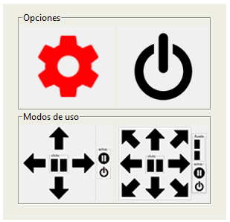

Al ejecutar la aplicación nos encontramos con un barrido de tres opciones:

1. Configuración
2. Cerrar programa
3. Modo de uso simple
4. Modo de uso avanzado

Cuando la opción deseada se pinta de rojo, la señal debe ser enviada.

## Configuración

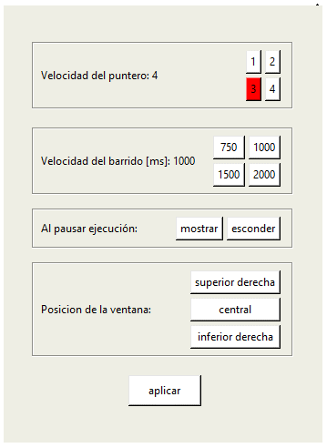

Esta ventana permite elegir la velocidad a la que se desplaza el puntero, la velocidad del barrido (Eligiendo cuanto tiempo debe permanecer pintado cada botón), el modo de pausa y la posición de la ventana de uso.

Las velocidades del puntero son 4, siendo 1 la más lenta, y 4 la más veloz.

## Modo de uso simple

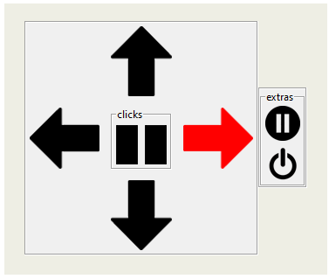

* Controlador del mouse: Tenemos una experiencia limitada, pudiendo mover el puntero de forma vertical y horizontal y seleccionar ambos clicks.
* Pausa: consiste en detener el barrido, en caso de que no se vaya a utilizar la aplicación por un rato, y moleste visualmente.
* Finalización: mediante el botón de apagado volvemos a la ventana principal.

## Modo de uso avanzado

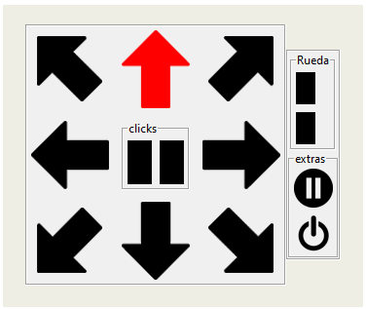

Como podemos ver, consiste en el mismo concepto que el modo simple, pero con opciones diagonales y control de la rueda, para desplazarse en textos, imágenes, u otros casos en los que se suele emplear el uso de la rueda.

# Resumen técnico

## Sockets

La recepción de la señal llega por medio de sockets. Habrá un dispositivo de hardware que interactúa con el usuario, detectando estímulos y enviando una trama en ese momento a través de un socket.

La trama enviada consiste en 3 partes:

* Inicio de trama: ‘#$’
* Señal
* Fin de trama: ‘$#’

Los inicio y fin de trama son para filtrar los posibles datos que ingresen al socket de la aplicación. En cuanto a la señal, en principio habría un único tipo de señal, por lo que sería un dato fijo. En caso de que el hardware permita enviar más de una señal, si el usuario está capacitado para realizar estímulos diferentes, podrían enviarse distintas señales, con destinos códigos cada una.

Agregar diagrama

## Funcionalidades

### Retroalimentación auditiva

Al iniciar y terminar el programa, un thread del programa ejecuta un reproductor que saluda. Además, podrían agregarse retroalimentaciones durante el uso de la aplicación si así se deseara.

### Barrido de opciones

Las opciones que presenta cada ventana son barridas mediante un cambio de color. El tiempo que cada opción permanece pintada puede configurarse en la ventana de configuración. Para seleccionar una opción, el usuario deberá emitir la señal en el instante en el cual la opción deseada esté pintada.

### Velocidad del puntero

La velocidad a la cual se desplaza el puntero cuando se acciona su movimiento, puede ser configurada en la ventana de configuración.

### Pausa – Esconder

Si la aplicación no se usara por un tiempo, puede pausarse el barrido. En el menú de configuración podemos elegir el tipo de pausado:

* **Mostrar**

Se pausa el barrido de opciones, pero la ventana queda en la posición actual

* **Esconder**

Se pausa el barrido y se esconde la ventana. Para que vuelva a ser visible, simplemente se emite la misma señal una vez, y la aplicación continuará su ejecución realizando el barrido en la ventana de uso.

### Modos de uso

* **Simple**

Controles básicos de desplazamiento del puntero

* **Avanzado**

Mayor variedad de controles direccionales, y control sobre la rueda del mouse

### Posición en pantalla

Mediante la ventana de configuración se puede elegir entre tres posibles posiciones de la ventana de uso de la aplicación.

# Diagrama de clases

# Manual de usuario BETA (control por teclado) – Emulador

Para testear la aplicación, se debe ejecutar la aplicación “emulador”. Ésta permite enviar dos tipos de señales:

* Presionar: con la tecla ‘f7’
* Cerrar ambas aplicaciones: ‘esc’

El emulador debe ejecutarse luego de haber iniciado la aplicación principal.